Introducción a la geometría: Recién nacido–8 años (PPT 1)
Utilice esta guía del facilitador con las diapositivas “Introducción a la geometría: Recién nacido–8 años”. Esta guía del facilitador y el conjunto de diapositivas proporcionan una visión general del desarrollo de los conceptos y las competencias fundamentales en geometría para niños desde el nacimiento hasta los ocho años. Al planificar una sesión de aprendizaje profesional sobre geometría, los facilitadores pueden utilizar estas diapositivas como introducción o en combinación con las diapositivas específicas para cada edad. En esta guía, los facilitadores pueden encontrar temas de discusión, orientación para actividades y folletos, y debates en grupo. El mismo texto también se encuentra en la sección de notas de las diapositivas.

Resumen de la sesión
Números de diapositivas | Resumen del contenido | Tiempo aproximado (en minutos)
1—4 | Introducción, metas de la sesión y reflexionar en actitudes sobre la geometría | 5
5-9 | Exploración de la geometría  - Definición de geometría  - Actividad para adultos | 30-60
10—21 | Resumen de como los niños desarrollan una comprensión de la geometría  - Percepción de similitudes y diferencias  - Clasificar formas  - Nombrar formas  - Aprender sobre los atributos de las formas  - Componer y descomponer de las formas | 25-35
Los tiempos son aproximados y pueden variar en función de las metas de la sesión, el tamaño del grupo y la experiencia previa de los participantes y su conocimiento con el contenido.

Para preparar su sesión
- Antes de la sesión, revise cuidadosamente todos los materiales impresos y prepare los materiales necesarios. A lo largo de la guía del facilitador, ofrecemos opciones para los enfoques de facilitación. Seleccione el enfoque de facilitación que mejor se adapte a la duración y el formato de su sesión, el tamaño del grupo y las necesidades de los participantes.
- Considere la posibilidad de utilizar fotos, vídeos o historias de los entornos de aprendizaje en los que trabajan los educadores dentro de esta sesión. Hacer que la información sea más personal para los participantes puede crear una mayor conexión con el contenido y fomentar el sentimiento de pertenencia a la matemática.
- Al planificar su sesión de aprendizaje profesional, considere el contenido de cada uno de los PPT en esta serie:
  - PPT 1 " Introducción a la geometría: Recién nacido–8 años" describe la información fundamental sobre el aprendizaje de la geometría de los niños desde el nacimiento hasta los ocho años. Esta sesión introductoria también incluye oportunidades para que los participantes usen habilidades de geometría.
  - PPT 2a "Geometría: Los bebés y niños pequeños" describe el aprendizaje temprano de geometría de bebés y niños pequeños ideas sobre cómo apoyarlos.
  - PPT 2b "Geometría: Preescolar, kindergarten de transición y kindergarten" describe el desarrollo del aprendizaje de geometría para preescolares, TK y K e ideas sobre cómo apoyarlo.
  - PPT 2c "Geometría: Niños de primaria temprana" describe el desarrollo del aprendizaje de geometría para niños de primer y segundo grado e ideas sobre cómo apoyarlo.
- Le animamos a que ofrezca el contenido en PPT 1 antes de, o en combinación con, el contenido en una de las series de diapositivas específicas para la edad (PPT 2a, PPT 2b o PPT 2c). Juntos, PPT 1 y una de las series de diapositivas específicas para cada edad componen una sesión de aprendizaje profesional de tres horas.
- Usaremos "TK" para referirse al kindergarten de transición y "K" para el kindergarten.

Materiales necesarios
- Papel, papel milimetrado, notas adhesivas y herramientas para escribir
- El folleto Poliedros desplegables, plantillas, tijeras, perforadora de un solo agujero e hilo o cuerda

Diapositiva 1: Introducción a la geometría: Recién nacido–8 años
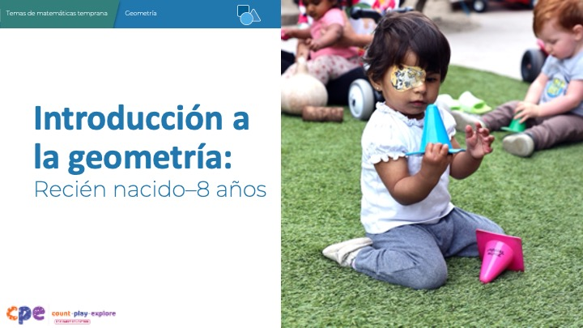
Materiales (opcional): Marcadores, notas adhesivas, papel gráfico

Puntos de discusión
- ¡Bienvenido al maravilloso mundo de la geometría! Gracias por hacer tiempo para trabajar juntos hoy. ¡Espero con interés explorar el aprendizaje de la geometría infantil con usted!
- Usaremos "TK" para referirse al kindergarten de transición y "K" para el kindergarten.

Notas del facilitador
- Proporcione notas adhesivas y marcadores a las mesas. Invite a los participantes a dibujar formas (una por nota adhesiva) hasta que comience la sesión. Anímelos a dibujar tantas formas diferentes como puedan imaginar. Los participantes los clasificarán cuando discutamos las formas típicas y atípicas más adelante en la sesión. (Es posible que desee incluir estas instrucciones en un gráfico.) Invite a las personas que no puedan usar las manos para dibujar a trabajar con una pareja.
- Adapte los temas de discusión para reflejar la duración de la sesión y las necesidades de los participantes. Si es necesario, añada información introductoria y «administrativa».

DIAPOSITIVA 2: Agradecimientos

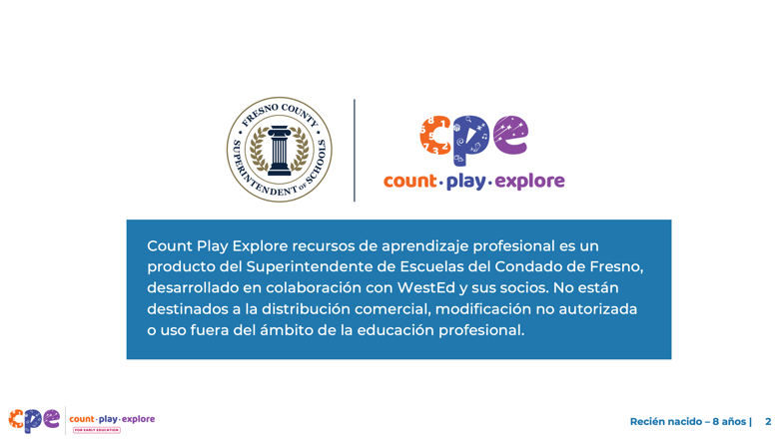

Puntos de discusión
Los recursos de aprendizaje profesional Count Play Explore han sido posibles gracias a Count Play Explore, una iniciativa de matemáticas, ciencias e informática para la primera infancia dirigida por el Superintendente de Escuelas del Condado de Fresno, Departamento de Atención y Educación Temprana. Esta iniciativa cuenta con la generosa financiación del California Department of Education y la Junta de Educación del Estado de California. Estos recursos, desarrollados por WestEd en colaboración con FCSS y el Centro AIMS para la Educación Matemática y Científica, son y están destinados a servir de guía para la implementación de estrategias basadas en la evidencia, la promoción del aprendizaje activo y el fomento de prácticas adecuadas para el desarrollo en entornos de educación temprana. No están destinados a la redistribución comercial, la modificación no autorizada ni el uso fuera del ámbito de la educación profesional.

DIAPOSITIVA 3: Objetivos de la sesión

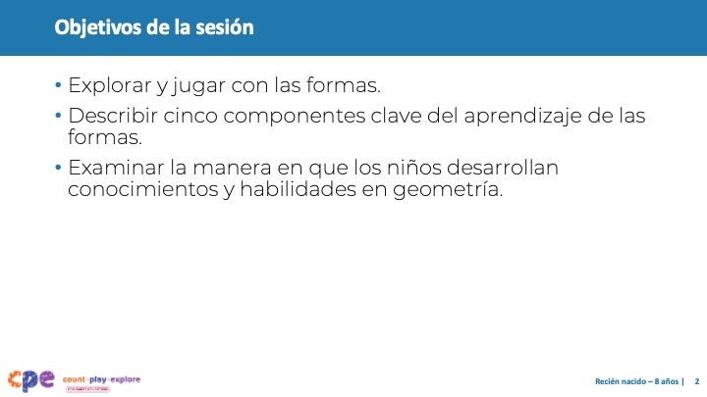

Puntos de discusión
- En esta sesión, comenzaremos explorando y jugando con las formas.
- A continuación, describiremos cinco componentes clave del aprendizaje de las formas.
- También examinaremos las maneras en que los niños desarrollan conocimientos y habilidades en geometría.
- Las maneras en que aprenderemos juntos son similares a las maneras en que los niños aprenden. Jugaremos, observaremos, exploraremos y reflexionaremos.

Notas del facilitador
- Ajuste el contenido de las diapositivas y los puntos de conversación para reflejar lo que planea abordar en esta sesión.
- Si está planeando presentar PPT 2a (para bebés y niños pequeños), PPT 2b (para preescolar, TK y K), o PPT 2c (para niños de primaria temprana) en la misma sesión, es posible que desee incluir cualquier ajuste en el contenido de la diapositiva y los puntos de discusión.

DIAPOSITIVA 4: Reflexionar: Actitudes sobre la geometría
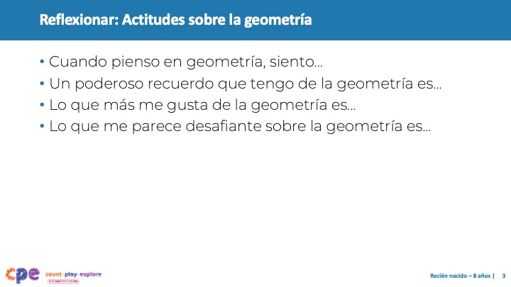
Materiales (opcional): Marcadores, notas adhesivas
Tiempo: 5 minutos

Puntos de discusión
- Cada uno de nosotros tiene pensamientos y sentimientos o puntos de vista acerca de la geometría. Traemos esas actitudes a nuestros entornos. Estos pueden afectar cómo apoyamos a los niños a aprender geometría.
- Tomemos un momento para considerar nuestra mentalidad sobre la geometría. Responda a una de las siguientes indicaciones para hacer salir a la superficie su mentalidad sobre la geometría:
  - Cuando pienso en geometría, siento...
  - Un poderoso recuerdo que tengo de la geometría es...
  - Lo que más me gusta de la geometría es...
  - Lo que me parece desafiante sobre la geometría es...
- Escriben lo que viene a la mente en notas adhesivas.
- [Después de que los participantes hayan escrito sus pensamientos:] En esta actividad pueden haber surgido una variedad de pensamientos y sentimientos. Sean cuales sean sus pensamientos y sentimientos, espero que participar en la sesión de hoy promoverá pensamientos y sentimientos positivos sobre la geometría.

Notas del facilitador
- ¡Las actitudes sobre las matemáticas importan! Este principio es clave para el enfoque de aprendizaje profesional cuente, juegue, explore. Si está interesado en proporcionar desarrollo profesional sobre la actitud hacia la matemática, considere revisar los recursos del conjunto en la serie Las actitudes sobre las matemáticas importan.
- Invite a los participantes a completar individualmente su reflexión utilizando una de las indicaciones. El objetivo es que salgan a la superficie sus pensamientos y sentimientos relacionados con la geometría.
- Considere el tamaño y la dinámica de su grupo. Si es apropiado, puede ofrecer una oportunidad para que los participantes compartan algunos de sus pensamientos. Anime a los participantes a reflexionar sobre lo que notan acerca de las experiencias compartidas por otros y cómo estas experiencias pueden afectar a los niños y las familias con las que trabajan.

DIAPOSITIVA 5: Geometría: Visión general

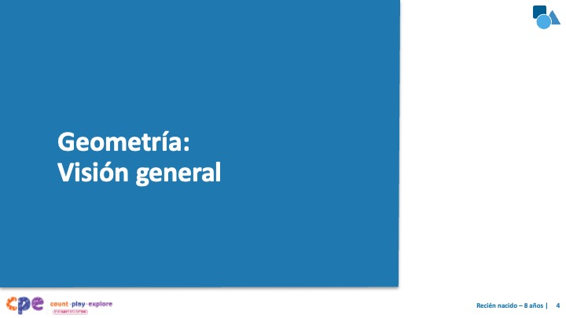

Puntos de discusión
- Antes de revisar lo que los niños aprenden sobre las formas, comencemos con una comprensión compartida del aprendizaje de la geometría para los niños pequeños.

DIAPOSITIVA 6: Definición de geometría

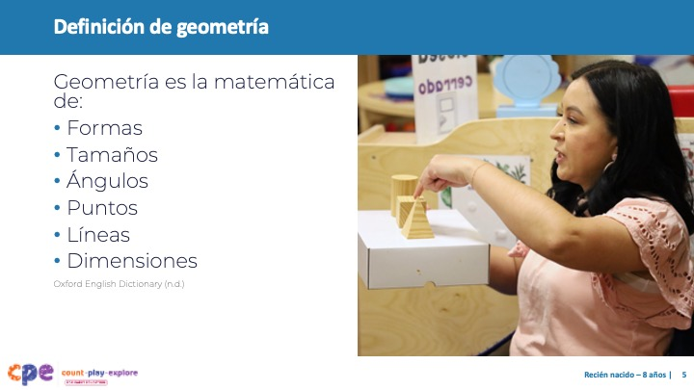

Puntos de discusión
- La geometría es la matemática de formas, tamaños, ángulos, puntos, líneas y dimensiones. En la primera infancia, el aprendizaje de la geometría de la mayoría de los niños es sobre formas y tamaños bidimensionales y tridimensionales. Los niños mayores se centrarán más en conceptos como ángulos o líneas.
- A lo largo de esta sesión, utilizaremos la palabra "forma" indistintamente con geometría.

DIAPOSITIVA 7: ¡La geometría está en todas partes!

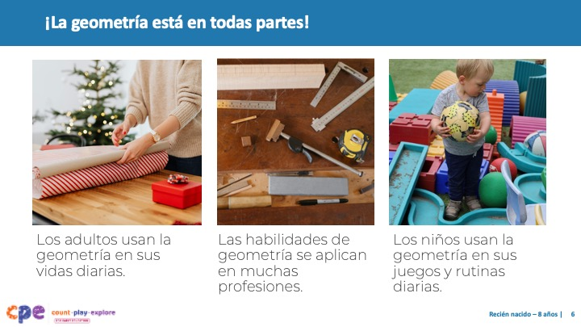

Puntos de discusión
- La geometría juega un papel clave en la vida de niños y adultos. Es por eso que es importante que ayudemos a los niños a desarrollar su comprensión y habilidades de geometría.
- Usamos geometría todos los días. Por ejemplo, usamos geometría cuando hacemos lo siguiente:
  - Envolver un regalo: cuando envolvemos un regalo, debemos considerar su forma. También pensamos en las dimensiones del papel de regalo necesario para cubrirlo.
  - Practicar deportes: cuando lanzamos una pelota o bateamos, debemos considerar las líneas y los ángulos.
  - Cocinar: al crear un plato como tortillas caseras, tenemos que considerar la simetría y el tamaño al rodar y dar forma a la masa.
- Muchos profesionales usan la geometría.
  - Al diseñar espacios, arquitectos, ingenieros y diseñadores utilizan conceptos de geometría como longitud, ángulos, área y formas.
  - Los carpinteros utilizan la geometría para identificar y cortar ángulos de madera para que las piezas encajen correctamente.
  - Los profesionales médicos utilizan imágenes geométricas, como una resonancia magnética, para analizar exploraciones o hacer diagnósticos.
- Los niños también usan la geometría en sus rutinas diarias e interacciones.
- Cuando los niños se dedican al arte, a menudo usan formas como parte de sus creaciones. Por ejemplo, los niños a menudo dibujan figuras de palitos usando un círculo para la cabeza y líneas para los brazos y las piernas.
- Los niños pueden observar y describir las formas en su vecindario, usando el inglés, su lengua materna o ambos. Por ejemplo, un niño cuyo idioma materno es el español podría observar que una casa en su camino al parque infantil tiene una ventana que es un "círculo".
- ¡Ahora vamos a jugar con algunas formas!

Notas del facilitador
- ¡Las matemáticas están en todas partes! Este principio también es clave para el enfoque de Contar, Jugar, Explorar para el desarrollo profesional.
- Con esta diapositiva, usted ayuda a los participantes a reconocer cómo la geometría es una parte integral de sus vidas.
- Para sesiones más largas, después de observar que la geometría es parte de sus rutinas diarias, invite a los participantes a identificar cómo usan u observan la geometría en sus vidas diarias. Puede pedir a los participantes que describan algunas maneras en que han observado a los niños interactuando con la geometría. Luego, utilice el texto en pantalla y los puntos de discusión para conectar las observaciones de los participantes con los puntos clave.

DIAPOSITIVA 8: Juego: Poliedros desplegables
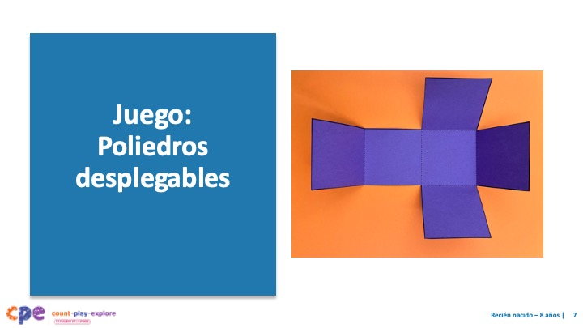
Tiempo: 30–60 minutos (incluyendo la reflexión y el informe sobre la siguiente diapositiva)
Materiales: El folleto Poliedros desplegables, plantillas, tijeras, perforadora de un solo agujero e hilo o cuerda

Puntos de discusión
- Los poliedros son formas tridimensionales con caras planas, aristas rectas y esquinas. Una caja de cartón es un ejemplo de un poliedro. Interactuamos con los poliedros todos los días. ¿Cuáles son algunos ejemplos de poliedros en su vida cotidiana?
- En esta actividad, usaremos nuestro conocimiento de las formas para hacer formas tridimensionales usando redes de formas. Una red es como se vería una forma tridimensional cuando se abre y se coloca plana.
- Saque el folleto Poliedros desplegables. [Revise el folleto con los participantes y brinde apoyo según sea necesario. Mientras los participantes crean sus poliedros, muévanse por la sala.]

Notas del facilitador
- ¡Las matemáticas son divertidas! Este principio también es clave para el enfoque de desarrollo profesional de Contar, Jugar, Explorar. Esta actividad invita a los adultos a aprender sobre objetos bidimensionales y tridimensionales a través del juego.
- Poliedros es el plural de poliedro.
- Antes de su sesión, revise cuidadosamente el folleto y prepare los materiales necesarios. Seleccione un método de facilitación que funcione mejor para la duración y el formato de la sesión, el tamaño del grupo y las necesidades de los participantes.
- Esta actividad tiene tres redes de forma para que los participantes exploren. Anime a los participantes a comenzar con el "Red para cubo y cruz" ya que proporciona la mayoría de las formas. Si el tiempo lo permite, pida a los participantes que exploren una o ambas de las otras redes de forma (Red para tetraedro o red para cubo y escalera).

DIAPOSITIVA 9: Discusión: Poliedros desplegables
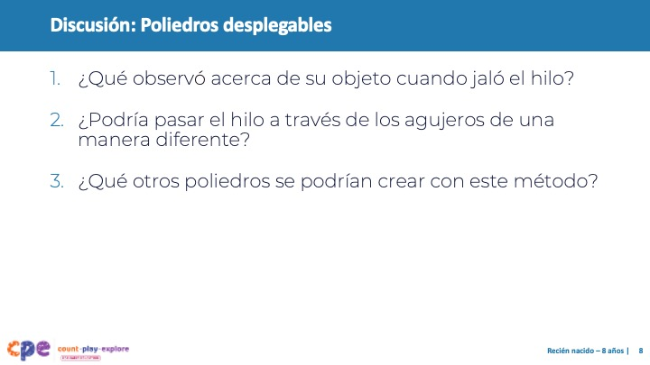
Tiempo: 30–60 minutos (incluyendo la actividad de la diapositiva anterior)
Materiales: El folleto Poliedros desplegables, plantillas, tijeras, perforadora de un solo agujero e hilo o cuerda

Puntos de discusión
- Demos tiempo para discutir esta actividad. En su mesa, discuta las siguientes preguntas:
  - ¿Qué observó acerca de su objeto cuando tiró del hilo?
  - ¿Podría pasar el hilo a través de los agujeros de una manera diferente para crear el mismo objeto?
  - ¿Qué otros poliedros se podrían crear con este método?
- [Después de unos momentos de discusión en grupos pequeños, invite a los participantes a compartir sus pensamientos sobre esta actividad y el aprendizaje de la geometría.]
- En esta actividad lúdica, utilizamos nuestro conocimiento de las formas y el pensamiento espacial para crear poliedros. Espero que esta experiencia le ayudó a hacer surgir pensamientos positivos y sentimientos acerca de la geometría.

Notas del facilitador
- Ajuste la forma en que los participantes reflexionan (por ejemplo, en pares o en mesas) en función del tamaño del grupo, la duración de la sesión, el formato, y las necesidades de los participantes.
- Dé tiempo a los participantes para compartir sus experiencias con todo el grupo y resumir el propósito de esta actividad.

DIAPOSITIVA 10: Aprender sobre formas

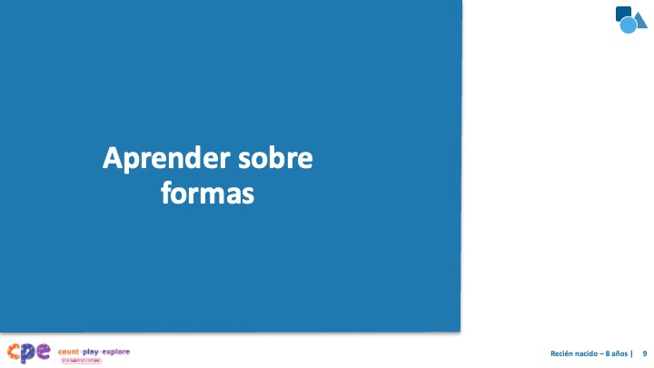

Puntos de discusión
- En la última actividad, jugamos con formas bidimensionales y tridimensionales. Ahora, discutamos cómo los niños pequeños aprenden sobre las formas.

DIAPOSITIVA 11: Cinco componentes del aprendizaje sobre las formas

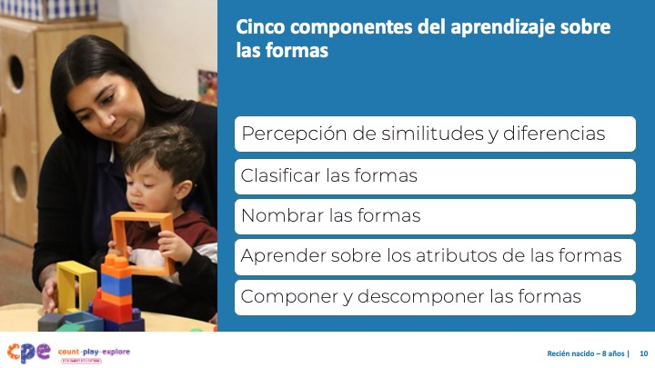

Puntos de discusión
En las próximas diapositivas, describiremos cinco componentes importantes del aprendizaje de la forma de los niños:
- Observar similitudes y diferencias entre las formas bidimensionales y tridimensionales que hay en su entorno
- Clasificar las formas en base a similitudes y diferencias
- Nombres en inglés, sus idiomas de origen o ambos
- Entender que las formas tienen diferentes atributos y utilizar estos atributos para identificar las formas
- Componer y descomponer las formas

Notas del facilitador
Para una comprensión más profunda de cómo los niños aprenden sobre las formas, considere leer el informe de investigación Las figuras geométricas y el razonamiento espacial: El desarrollo del conocimiento sobre geometría desde la infancia hasta los primeros años de la escuela.

DIAPOSITIVA 12: Percepción de similitudes y diferencias

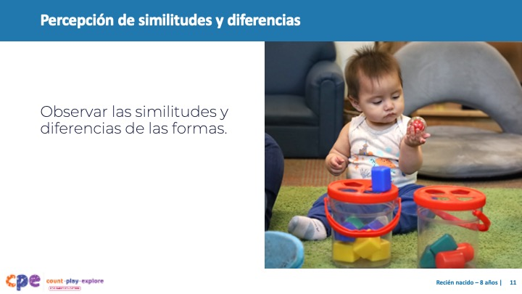

Puntos de discusión
- La percepción de similitudes y diferencias describe la capacidad de notar similitudes y diferencias en los atributos de los objetos, como la forma, el tamaño, el color y la textura. Los niños pueden hacer esto al tocar, hablar y mirar objetos.
- Cuando los niños notan por primera vez similitudes y diferencias entre las formas, pueden ver o sentir que dos formas son diferentes. Sin embargo, no entienden cómo estas formas son similares o diferentes. Los niños desarrollan una comprensión más profunda de lo que hace que las formas sean similares o diferentes a medida que aprenden a clasificar las formas y a conocer sus atributos.

DIAPOSITIVA 13: Clasificar formas

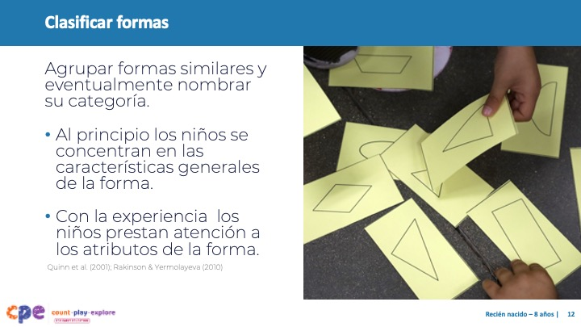

Puntos de discusión
- Clasificar formas es agrupar las formas en base a similitudes.
- Una vez que los niños notan cómo los objetos son similares y diferentes, comienzan con naturalidad a agrupar objetos similares en categorías.
- Por la investigación, sabemos que, en su primer año, los bebés forman categorías para muchos tipos diferentes de objetos familiares (Quinn et al., 2001; Rakinson & Yermolayeva, 2010). Estas categorías van desde muebles a animales y formas básicas como círculos y cuadrados.
- A medida que los niños se exponen a más objetos, clasifican los objetos con mayor precisión. Para las formas, agrupan formas similares con mayor precisión (por ejemplo, muchos tipos diferentes de triángulos). También saben cuándo algo pertenece a una categoría de forma diferente (por ejemplo, un trapecio es diferente de un cuadrado).
- Las estrategias de los niños para clasificar las formas cambian con el tiempo:
  - Cuando los niños comienzan a clasificar formas, tienden a concentrarse en las características generales de una forma. Por ejemplo, se centran en cómo "redondo" o "puntiagudo" es una forma.
  - Cuando los niños mayores clasifican las formas, también prestan atención a los atributos de una forma. Por ejemplo, notan cuántos lados tiene una forma.
- Algunas clasificaciones de formas son más fáciles para los niños que otras. Discutamos esto con más detalle.

DIAPOSITIVA 14: Clasificar formas: Variaciones de las formas
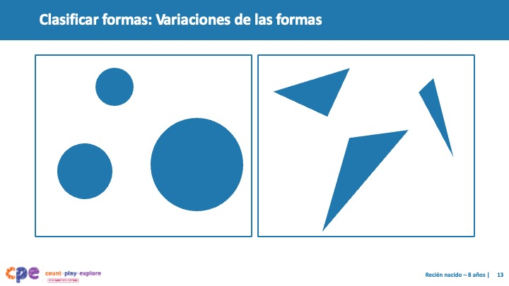

Puntos de discusión
- El centrarse en características generales, como "redondo" o "puntiagudo", hace que algunas formas sean más fáciles de clasificar que otras:
  - Por ejemplo, cuando los niños observan tres círculos de diferente tamaño, como los de esta diapositiva, reconocen fácilmente que los tres círculos forman parte del mismo grupo. Aunque cada círculo es de un tamaño diferente, en todas las demás formas estas tres formas son las mismas.
  - Imagine a los niños observando los tres triángulos de la diapositiva. Será más difícil para ellos identificar estas formas como parte del mismo grupo de formas. Las tres formas tienen diferentes lados y ángulos. También están orientados de diferentes maneras, a veces un punto está en la parte inferior, a veces en la parte superior.
  - Los niños más pequeños pueden clasificar formas que no varían mucho, como círculos o cuadrados. Los niños mayores pueden clasificar con mayor precisión las formas que tienen más variación, como triángulos.

DIAPOSITIVA 15: Clasificar formas: Formas típicas y atípicas

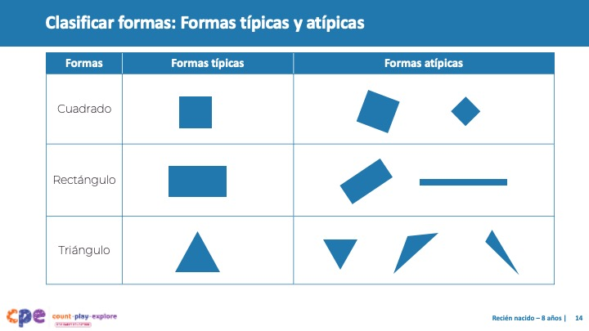

Puntos de discusión
- Exponer los niños a diferentes tipos de formas puede afectar su capacidad para clasificar las formas.
- Cuando los adultos llaman la atención a las formas en los entornos o actividades de los niños, las formas suelen ser típicas.
  - [Apunte a cada forma de la columna de la izquierda.] Los cuadrados con un lado en la parte inferior, los rectángulos con un lado en la parte inferior, y los triángulos equiláteros son todas formas típicas.
  - La mayoría de los libros o juguetes para niños muestran versiones típicas de formas.
- Es mucho menos probable que las formas atípicas se destaquen en los entornos o actividades de los niños. Algunos ejemplos de formas atípicas incluyen un cuadrado presentado con un punto en la parte superior, un rectángulo largo y delgado, un triángulo escaleno o un triángulo con el punto hacia abajo. Llamamos a estas formas atípicas porque estas formas no suelen destacarse en los libros, juguetes o actividades infantiles.
- Debido a que los niños están más familiarizados con las formas típicas, es más fácil para ellos clasificar las formas típicas.
- Los niños pequeños son capaces de notar las diferencias entre las formas, independientemente de si son formas típicas o atípicas. Por ejemplo, notarán que una forma es larga y delgada y otra tiene un punto en la parte inferior. Sin embargo, debido a que los niños pequeños han tenido menos exposición a las versiones atípicas de una forma, todavía no están clasificando con precisión todas las formas en la categoría de forma correcta. Por ejemplo, es posible que no piensen que estos triángulos atípicos en la diapositiva están en la misma categoría de forma que el triángulo típico. Los adultos juegan un papel importante en destacar las formas típicas y atípicas para que los niños puedan aprender a clasificar con precisión todo tipo de formas.
- Nota: El concepto de clasificación es muy similar a la categorización y clasificación. Puede notar que los currículos y los estándares estatales usan una mezcla de estos términos. Para esta sesión, usaremos "clasificar”.

Notas del facilitador
- Si los participantes dibujaron formas en notas adhesivas para diapositiva 1, invítelos a clasificar sus formas en formas típicas y atípicas.

DIAPOSITIVA 16: Nombrar formas bidimensionales

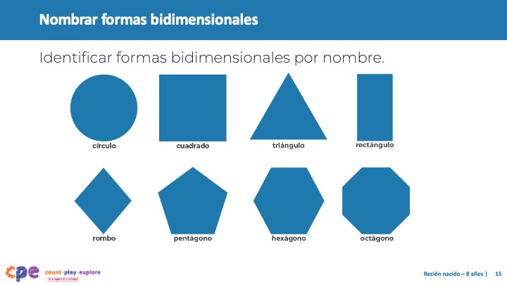

Puntos de discusión
- Casi al mismo tiempo que los niños aprenden a clasificar formas, también aprenden a identificar o nombrar figuras en inglés, su idioma del hogar o ambos. Los niños tienden a aprender los nombres de formas bidimensionales antes que los nombres de formas tridimensionales.
- Esta diapositiva muestra algunos ejemplos de formas bidimensionales, por ejemplo, círculo, cuadrado, triángulo, rectángulo, rombo, pentágono, hexágono y octágono.
- Identificar y nombrar son habilidades diferentes pero relacionadas. Identificar una forma es la capacidad de reconocer el nombre de una forma, por ejemplo, apuntando a la forma correcta cuando alguien pregunta: "¿Dónde está el triángulo?" Nombrar una forma es la capacidad de etiquetar una forma usando vocabulario. El dar nombres puede ser hablado, escrito o por señas.
- El componente de nombrar formas, como se describe aquí, puede tomar diferentes formas basadas en las preferencias y habilidades de los niños. Algunos niños pueden demostrar su conocimiento de los nombres de las formas usando vocabulario. Otros niños pueden optar por demostrar su comprensión a través de gestos.

DIAPOSITIVA 17: Familia de formas cuadriláteras
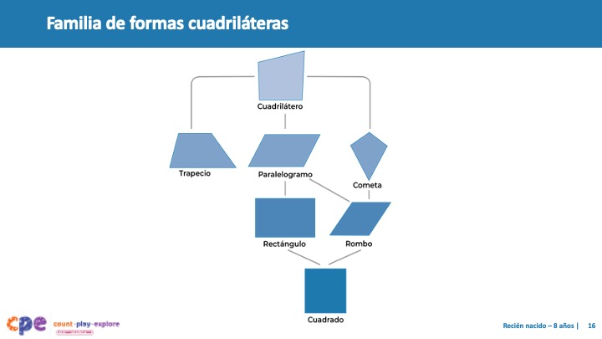
Tiempo: 5–7 minutos

Puntos de discusión
- Además, algunas formas se pueden describir como parte de un grupo de formas similares.
- Observe los cuadriláteros en esta diapositiva. Un cuadrilátero es una forma que tiene cuatro lados (o aristas) y cuatro esquinas (o vértices). Estas formas son ejemplos de cuadriláteros. Usted puede notar que estas formas no solo tienen algunas cosas en común entre sí, pero también tienen diferencias.
- Piense en cómo estas formas son similares y diferentes entre sí. Para cada forma, considere la longitud de cada uno de sus lados y los ángulos de cada esquina. Desarrolle una definición para cada forma en la diapositiva.
- [Después de que los participantes desarrollen definiciones, infórmese pidiendo a los participantes que compartan sus definiciones. Si es necesario, utilice la clave de respuesta en las notas del facilitador para garantizar la precisión de las definiciones.]

Notas del facilitador
- Permita a los participantes unos minutos para desarrollar definiciones de forma independiente. Luego, considere una de las siguientes maneras de informar sobre esta actividad:
  - Para sesiones más cortas: Revise las definiciones correctas con todo el grupo. Invite a los participantes a hacer cualquier pregunta que puedan tener.
  - Para sesiones más largas: Invite a los participantes a discutir sus respuestas con su grupo de mesa. Si los participantes dibujaron formas en notas adhesivas para la diapositiva 1, considere invitarlos a reclasificar sus formas cuadriláteras por nombre de forma. Luego, revise las definiciones correctas con todo el grupo.
- Respuestas:
  - cuadrilátero: cuatro lados y cuatro esquinas
  - trapecio: un par de lados paralelos
  - paralelogramo: lados opuestos que son paralelos y dos pares de lados de igual longitud
    - Rectángulo: un tipo específico de paralelogramo, además de todas las propiedades de un paralelogramo, todos sus ángulos son de 90 grados
    - Cuadrado: un tipo específico de rectángulo, además de todas las propiedades de un rectángulo, los cuatro de sus lados son iguales en longitud
  - cometa: dos pares de lados de igual longitud
  - rombo: parte de la familia del cometa y el paralelogramo
    - Los lados opuestos son paralelos, y los lados son iguales en longitud. También tiene dos pares opuestos de ángulos iguales, lo que significa que un cuadrado es un tipo específico de rombo.

DIAPOSITIVA 18: Nombrar formas tridimensionales

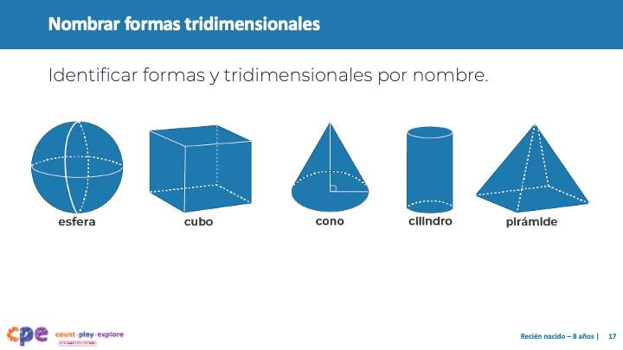

Puntos de discusión
- Esta diapositiva muestra algunas de las formas tridimensionales más comunes que los niños aprenden a identificar o nombrar, incluyendo esfera, cubo, cono, cilindro y pirámide.
- El vocabulario que los adultos usan para identificar o nombrar formas afecta la forma en que los niños las identifican o nombran. Como adultos, a menudo usamos nombres informales para describir formas tridimensionales, y los niños a menudo hacen lo mismo. Por ejemplo, los adultos y los niños pueden decir "pelota" en lugar de "esfera", o "caja" en lugar de "cubo". Por ejemplo, sería extraño llamar a una "pelota" una "esfera" cuando se juega al fútbol.
- Los adultos y los niños también suelen usar los nombres de formas bidimensionales para referirse a formas tridimensionales. Por ejemplo, los adultos y los niños pueden decir "triángulo" cuando significan "pirámide."
- Para animar a los niños a aprender los nombres de formas tridimensionales, los adultos tendrán que ser coherentes sobre el uso de este vocabulario con los niños.
- Hemos discutido tres componentes del aprendizaje de formas: percibir similitudes y diferencias, clasificar formas y nombrar formas.
  - Identifique algo que era nuevo para usted. Conéctese con alguien que no esté sentado a su mesa. Cuando dé la señal, levántese y muévase hacia esa persona. Comparta lo que ha aprendido. Escuche a su pareja, y luego pase a otra persona que está buscando un compañero. Cuando de la señal, vuelva a su mesa.

Notas del facilitador
- Actividad opcional: Pida a los participantes que observen qué formas bidimensionales ven en estas formas tridimensionales. Por ejemplo, el cubo está hecho de seis cuadrados.

DIAPOSITIVA 19: ¿Qué son atributos de las formas?

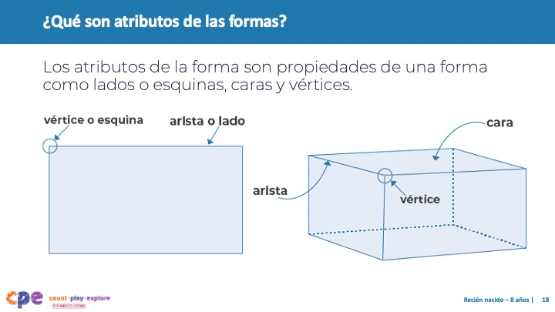

Puntos de discusión
- Cuando los niños mayores clasifican las formas, prestan atención a los atributos de una forma. Los atributos de la forma son propiedades de una forma como el número de lados o esquinas.
- Las formas bidimensionales tienen dos tipos de atributos: aristas (lados de la forma) y vértices (puntos donde dos aristas se encuentran).
  - Los aristas y vértices definen los atributos de una forma bidimensional. El número y los tipos de aristas y vértices determinan qué forma es.
  - Por ejemplo, un triángulo tiene tres aristas y tres vértices.
- Los aristas y vértices definen los atributos de una forma bidimensional. El número y los tipos de aristas y vértices determinan qué forma es.
- Por ejemplo, un triángulo tiene tres aristas y tres vértices.
  - Caras son las superficies planas en una forma tridimensional.
  - Los aristas, caras y vértices son atributos definitorios de una forma tridimensional. El número y los tipos de aristas, caras y vértices determinan qué forma es.
  - Por ejemplo, un cubo tiene 12 aristas, 6 caras y 8 vértices.
- El vocabulario que los adultos usan para estos atributos afecta el vocabulario de los niños. Como adultos, a menudo usamos nombres informales para estos atributos, y los niños a menudo hacen lo mismo. Por ejemplo, muchos adultos y niños usan la palabra "lados" para referirse a "aristas" y "puntos" o "esquinas" para referirse a "vértices." Considere usar nombres formales e informales para estos atributos para ayudar a los niños a entender que estas palabras significan lo mismo.

Notas del facilitador
- A medida que describe y define los atributos de forma, apunte a la diapositiva para ayudar a hacer conexiones entre el vocabulario y las partes de la imagen.

DIAPOSITIVA 20: Aprender sobre los atributos de las formas

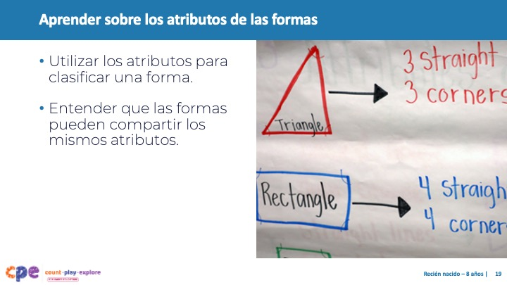

Puntos de discusión
- Vamos a explorar cómo los niños utilizan lo que saben acerca de los atributos para clasificar las formas.
- Para cuando los niños comienzan el preescolar, notan que las formas tienen atributos, como "esquinas" o "lados."
- Incluso después de que los niños notan por primera vez los atributos de una forma, continúan utilizando las características generales de una forma para decidir qué forma es algo.
  - Por ejemplo, un niño puede observar un cuadrado con un punto hacia arriba e identificarlo como un triángulo porque parece "puntiagudo." Sin embargo, si le pide al niño que cuente el número de lados y bordes, es posible que se dé cuenta de que la forma es un cuadrado.
- Con el tiempo, los niños aprenden que el uso de atributos es la forma más precisa de identificar y clasificar las formas. Eventualmente, prestarán menos atención a las características generales de una forma y usarán atributos más consistentemente.
- A medida que los niños ingresan a la escuela primaria, también entienden que las formas múltiples pueden compartir los mismos atributos. Por ejemplo, se dan cuenta de que los cuadrados y rectángulos tienen cuatro lados y son cuadriláteros.

DIAPOSITIVA 21: Componer y descomponer de formas

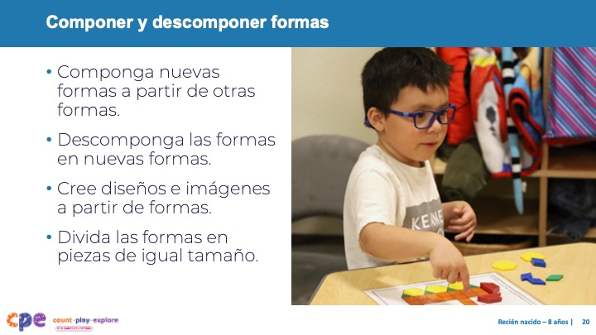

Puntos de discusión
- A medida que los niños se familiarizan con las formas, empiezan a explorar la composición y descomposición de las formas. Los niños suelen hacerlo mientras construyen estructuras o realizan actividades artísticas con formas.
- Al principio, los niños se centran en componer y descomponer formas individuales. Por ejemplo:
  - Los niños pueden juntar dos triángulos para formar un cuadrado o cortar un trozo cuadrado de plastilina en dos triángulos.
- Con el tiempo, los niños harán dibujos y diseños más complejos. Por ejemplo:
  - Podrían crear un edificio de apartamentos a partir de una baldosa rectangular larga con pequeñas baldosas circulares a modo de ventanas.
- Esta exploración de la composición y descomposición de formas ayuda a los niños a comprender que las formas pueden dividirse en partes más pequeñas. Saber que las formas pueden dividirse en partes más pequeñas es la base para comprender el área geométrica y las fracciones. Por ejemplo:
  - A principios de la escuela primaria, los niños aprenden a dividir un círculo en cuatro partes iguales. También aprenden a describir estas partes iguales utilizando vocabulario como mitades, tercios y cuartos.

DIAPOSITIVA 22: Visión general del conocimiento de las formas de los niños

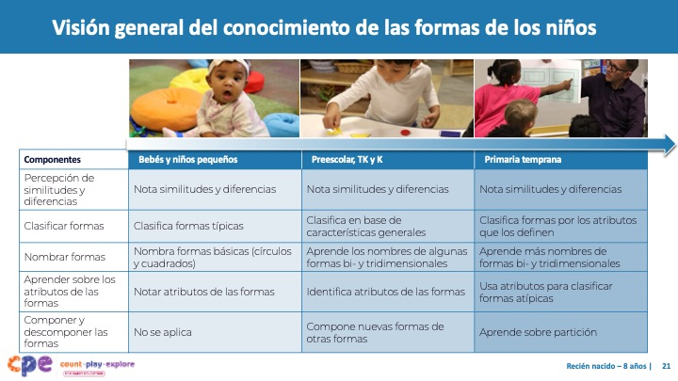

Puntos de discusión
- Hemos hablado de los cinco componentes del aprendizaje de las formas en la primera infancia. Dediquemos un momento a pensar en cómo se desarrolla y se hace más complejo el aprendizaje de las formas por parte de los niños con el paso del tiempo.
- Esta diapositiva le muestra lo que saben sobre las formas los niños en tres momentos del desarrollo, utilizando los cinco componentes.
  - Los bebés y los niños pequeños empiezan notando cómo los objetos son iguales o diferentes. Con el apoyo de los adultos, los niños pequeños pueden aprender a identificar o nombrar algunas formas comunes.
  - Los niños de preescolar, kindergarten de transición y kindergarten desarrollan estas habilidades. Aprenden a clasificar e identificar o nombrar una mayor variedad de formas bidimensionales y tridimensionales. También aprenden los atributos de las formas.
  - En los primeros años de primaria, los niños siguen aprendiendo sobre los atributos de las formas y cómo estos atributos les ayudan a clasificarlas. También desarrollan la capacidad de componer y descomponer formas y de pensar en conceptos como cuarto, tercio y mitad.
- [Si presenta el PPT 2a, PPT 2b o PPT 2c:] Esperamos que haya comprendido mejor los componentes del aprendizaje de las formas. A continuación, examinaremos lo que [inserte el grupo de edad pertinente: bebés y niños pequeños; niños de preescolar, kindergarten de transición y kindergarten; niños de primaria temprana] aprenden sobre las formas y las formas de apoyar su aprendizaje de la geometría.

Notas del facilitador
- Actividad opcional: En lugar de utilizar esta diapositiva, considere la posibilidad de utilizar el contenido como una actividad de rompecabezas para los participantes. Por ejemplo, podría ampliar e imprimir la progresión del desarrollo. A continuación, corte las celdas de la tabla en trozos. Proporcione un rompecabezas a cada mesa o pareja de participantes. Invite a los participantes a colocar los conocimientos y habilidades de cada celda bajo el grupo de edad y el componente correctos.

